Попов А.А.
г. Москва
МГУ им. М.В. Ломоносова, географический факультет

ОЦЕНКА КАЧЕСТВА ГОРОДСКОЙ СРЕДЫ С ПРИМЕНЕНИЕМ ГИС-ТЕХНОЛОГИЙ

Роль экономической географии при исследованиях внутригородских различий в последнее время быстро увеличивается. Это происходит как благодаря ряду преимуществ географического подхода при научно-прикладных разработках на внутригородском уровне, так и по причине технологического прогресса и увеличения доступности информации по рассматриваемой тематике.
Город — один из наиболее сложных и интересных объектов для изучения в экономической географии. Для него характерно функционирование нескольких подсистем (население, хозяйственный комплекс, инженерная инфраструктура, транспортная сеть), сконцентрированных на относительно небольшой территории [1]. Существует два основных подхода к внутригородскому пространству как объекту исследования: город как сложная структурированная система и город как уникальный объект. Они в различных соотношениях представленных как в рамках научных дисциплин, так и отдельных парадигм.
Исследованием проблем развития городской среды занимаются многие научные дисциплины (экология, экономика, градостроительство, социология), но каждая из них подходит к изучаемому вопросу с утилитарной точки зрения, в то время как география благодаря сочетанию различных масштабов и методов исследования, а также применению комплексного подхода, способна дать им наиболее целостную и полную оценку. В частности, макроанализ позволяет оценить общие тренды развития крупных городских систем, мезоуровень – отдельных городских агломераций или их групп, а при анализе на микроуровне возможно провести выделение конкретных проблем функционирования городских территорий, оказывающих влияние на жизнедеятельность отдельного человека.
Одним из специфических методов географической науки является картографический, использование которого в условиях интенсивного развития компьютерных технологий, а также резкого увеличения доступности многих массивов информации, открывает перед ней новые возможности и позволяет занять лидирующие позиции в сфере исследований на внутригородском уровне (в том числе, и применительно к принятию управленческих решений). При этом анализ карт и пространственное математическое моделирование должны лишь органически дополнять другие подходы к исследованию, а не подменять их.
Качество среды для конкретной точки городского пространства определяется минимизацией временных затрат на реализацию максимально широкого спектра человеческих потребностей [2]. При расчете индекса качества городской среды необходимо сочетание применения средового (в нем рассматривается восприятие компонентов городской среды конкретным человеком) и системного (в центре внимания при котором находятся количественные характеристики воздействия объектов) подходов к объекту и предмету исследования.
Научно-прикладные разработки по микрогеографии городов ориентированы, как правило, на крупномасштабные исследования, так как именно этот уровень масштаба позволяет получить результаты, наилучшим образом иллюстрирующие внутригородскую неоднородность. Для данной работы в качестве территориальной ячейки была выбрана регулярная сетка квадратов (со стороной 150 метров), что позволяет пренебречь его пространственными размерами в масштабах всего города. Она равномерно покрывает всю территорию Москвы за исключением крупных промышленных и лесопарковых зон (таким образом,— выделена та часть города, которая наиболее тесно связана с ежедневными потребностями большинства людей).
То есть, в исследовании применен принципиально иной подход к анализу неоднородности городского пространства. Акцент сделан не на проведении анализа особенностей распределения показателей в определенной сетке административно-территориальных единиц (традиционном для современной экономической географии), а на оценке влияния каждого из рассматриваемых объектов и факторов городское пространство в его «непрерывном» рассмотрении. Это можно объяснить тем, что для конкретного горожанина важным является воздействие на его ежедневную жизнедеятельность реальных городских объектов, а не их отображение в статистике по какой-либо административно-территориальной единице.
Всего было выделено 5 основных групп факторов (положение в рамках транспортной системы города, уровень развития торговой и социальной инфраструктуры, экологическая ситуация, положение относительно объектов психологического дискомфорта, положение относительно объектов положительного соседства), объединяющие 67 частных показателей, совокупное воздействие которых и определяет дифференциацию качества городской среды.
Показатели, использующиеся в расчете данного комплексного индекса, представлены в различных единицах измерения. Для перевода разнородных показателей в единую шкалу и получения как промежуточных (по каждому конкретному показателю), так и итоговых значений индекса использовалась процедура нормирования. Затем нормированные показатели по 5 частным компонентам были взвешены на основании данных, полученных в результате опроса населения и экспертов (см. рисунок ниже).
Результаты исследований в рамках обозначенного направления имеют как научную значимость, так и практическое применение (в рамках обоснования принятия управленческих решений). Структура модели позволяет с минимальными трудозатратами вносить изменения в ее состав, проводить мониторинговые исследования, проводить анализ по различным уровням масштабов.
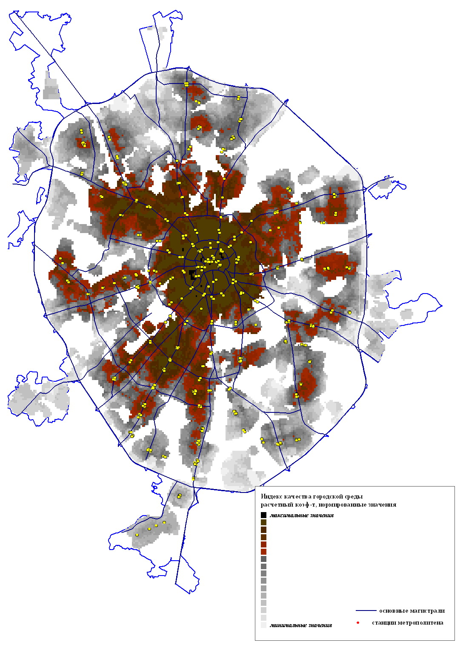
Рисунок. Результаты расчета индекса качества городской среды г. Москвы.
Результаты расчета индекса качества городской среды следует рассматривать как формализованную (то есть, переведенную в цифровую форму) характеристику привлекательности различных районов Москвы для проживания конкретного жителя. Индекс является отражением качественных характеристик районов города, «помноженных» на отмеченные на момент исследования особенности потребительских предпочтений (выражающихся в оценке значимости жителями Москвы и экспертами определенных групп факторов). Его значения оказывают существенное влияние на текущие особенности развития территориальной социальной стратификации. Сравнение расчетных показателей в рамках данного индекса позволяет выделять переоцененные и недооцененные районы на рынке недвижимости.

Библиографический список
1. Перцик Е.Н. География городов. - М.: Изд-во «Международные отношения». 1999– С. 75.
2. Зубаревия Н.В. Социальное развитие регионов России – М.: Изд-во УРСС. 2002.. – С. 13.

